高一年级月考试题（化学）

时量：80分钟 满分：100分
可能用到的相对原子质量：C：12 H：1 O：16 Zn:65
一．选择题（每题只有一个答案符合题意，每题2分，共50分）1．某粒子含有6个电子、7个中子，呈电中性，则它的化学符号可能是
A．₁₃Al B．¹³Al C．¹³C D．₁₃C
2．下列粒子半径最小的是
A．Mg B．Na C．Cl D．Cl－
3．下列各组中属于同位素关系的是
A．${}_{\text{19}}^{\text{40}}{}K$与${}_{\text{20}}^{\text{40}}{}\text{Ca}$ B．T₂O与H₂O C．${}_{\text{19}}^{\text{40}}{}K$与${}_{\text{19}}^{\text{39}}{}K$ D．金刚石与石墨
4．下列递变规律不正确的是
A．Na、Mg、Al还原性依次减弱 B．I₂、Br₂、Cl₂氧化性依次增强
C．C、N、O原子半径依次增大 D．P、S、Cl最高正价依次升高
5．下列各组微粒具有相同的质子数和电子数的是
A．OH－、H₂O、F－ B．NH₃、NH${}_{4}^{＋}$、NH${}_{2}^{－}$
C．H₃O＋、NH${}_{4}^{＋}$、NH${}_{2}^{－}$ D．HCl、F₂、H₂S
6．下列变化过程需要吸收能量的是
A．2H₂＋O₂=====2H₂O B．Cl＋Cl―→Cl₂
C．CaO＋H₂O===Ca(OH)₂ D．H₂―→H＋H
7．_{a}X^{n−}和_{b}Y^{m+}为两主族元素的离子，它们的电子层结构相同，下列判断错误的是
A．原子半径X＜Y B．a＋n＝b－m
C．X的氢化物的化学式为H_{n}X D． Y最高价氧化物的化学式为YO_{m}
8．已知反应X+Y====M+N为吸热反应，对这个反应的下列说法中正确的是( )
A.X的能量一定低于M的，Y的能量一定低于N的
B.因为该反应为吸热反应，故一定要加热反应才能进行
C.破坏反应物中的化学键所吸收的能量小于形成生成物中化学键所放出的能量
D.X和Y的总能量一定低于M和N的总能量
9．下列各组中化合物的性质比较，不正确的是:学_科_网]
A．酸性：HClO₄＞HBrO₄＞HIO₄ B．碱性：NaOH＞Mg(OH)₂＞Al(OH)₃
C．非金属性：F＞O＞S D．稳定性：PH₃＞H₂S＞HCl
10.下列各原子结构示意图中所表示的核外电子排布正确的是
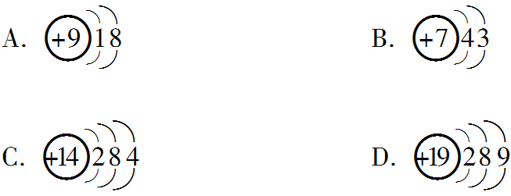
11. 元素周期表是一座开放的“元素大厦”，元素大厦尚未客满。若发现119号元素，请您在元素大厦中安排好它的“房间”
A．第七周期第0族 B．第六周期第ⅡA族
C．第七周期第ⅦA族 D．第八周期第ⅠA族
12.下列有关电池的说法不正确的是
A.手机上用的锂离子电池属于二次电池
B. 锌锰干电池中，锌电极是负极 C.甲醇燃料电池可把化学能转化为电能
D.铜锌原电池工作时，电子沿外电路从铜电极流向锌电极
13.把a、b、c、d四块金属片浸入稀硫酸中，用导线两两相连组成原电池。若a、b相连时，a为负极；c、d相连时，电子由c到d；a、c相连时，c极上产生大量气泡；b、d相连时，b上有大量气泡产生。则四种金属活动性顺序由强到弱的正确顺序为
A.a>b>c>d B. b>d>c>a
C.c>a>b>d D. a>c>d>b
14.将两个铂电极插入氢氧化钾溶液中，向两极分别通入甲烷和氧气，可构成甲烷燃料电池，已知通入甲烷的一极，其电极反应式为：CH₄+10OH--8e⁻ ==== +7H₂O；通入氧气的一极，其电极反应式为：2O₂+4H₂O+8e⁻ ====8OH-,下列叙述正确的是
A.通入甲烷的电极为正极
B. 在燃料电池工作时，溶液中的阴离子向正极移动
C.该燃料电池总反应为：CH₄+2O₂+2OH⁻ ==== +3H₂O
D.正极发生氧化反应
15．下列说法正确的是
A．共价化合物中可能含有离子键
B．离子化合物中可能含有共价键
C．非金属元素间不可能形成离子化合物
D．分子中一定存在共价键
16．下列物质的电子式书写正确的是
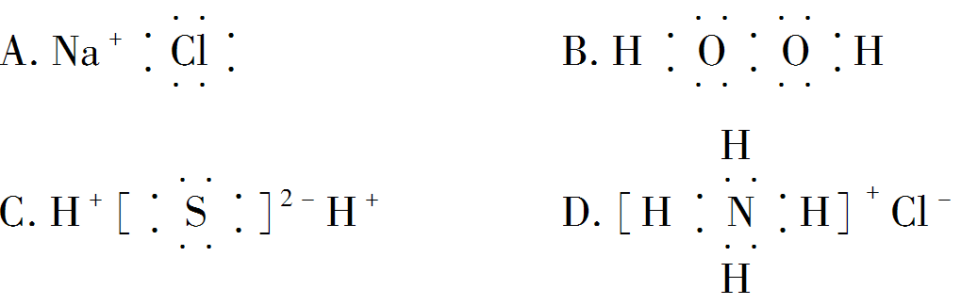
17．X元素的一个原子失去两个电子转移到Y元素的两个原子中去，形成离子化合物Z，下列说法中不正确的是
A．Z可以电离 B．Z的电子式为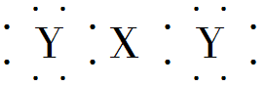
C．X形成＋2价阳离子 D．Z可以表示为XY₂
18．下列化合物中既含离子键又含非极性共价键的是
A．氯化镁 B． 过氧化钠 C． 氢氧化钾 D.水
19.下列各组中的分子，全部是以非极性键形成的分子的是
A. HCl、NO、Br₂ B.CH₄、NH₃、H₂O
C.CO₂、CS₂、CCl₄ D. H₂、N₂、Cl₂
20.在下列分子结构中，原字的最外层电子不能满足8电子稳定结构的是
A. CO₂ B. PCl₃ C. CCl₄ D.H2O
21. 若短周期的两元素可形成原子个数比为2∶3的化合物，则这两种元素的序数之差不可能为
A．1 B．3 C．5 D．6
22. 右表为元素周期表前四周期的一部分，下列有关R、W、X、Y、Z五种元素的叙述中，正确的是
A．常压下五种元素的单质中，Z单质的沸点最高
X
W | Y |  | R
 |  | Z

B．Y、Z的阴离子电子层结构都与R原子的相同
C．Y的氢化物的沸点比H₂O的沸点高
D． Y元素的非金属性比W元素的非金属性强
23下列反应既是氧化还原反应，又是吸热反应的是
A.铝片与稀H₂SO₄的反应 B.Ba(OH)₂·8H₂O与NH₄Cl的反应
C. 甲烷在O₂中的燃烧反应 D. 灼热的炭与CO₂的反应
24. 下列叙述中正确的是
A．除零族元素外，短周期元素的最高化合价在数值上都等于该元素所属的族序数
B．除短周期外，其他周期均有18种元素
C．碱金属元素是指ⅠA族的所有元素
D过渡元素全部是金属元素

25．已知25 ℃、101 kPa下，1 mol石墨完全燃烧生成CO₂放出393.51 kJ热量、1 mol金刚石完全燃烧生成CO₂放出395.41 kJ热量。据此判断，下列说法正确的是
A由石墨制备金刚石是放热反应；等质量时，石墨的能量比金刚石的高
B.由石墨制备金刚石是吸热反应；等质量时，石墨的能量比金刚石的高
C.由石墨制备金刚石是放热反应；等质量时，石墨的能量比金刚石的低
D. 由石墨制备金刚石是吸热反应；等质量时，石墨的能量比金刚石的低
二．非选择题（共50分）
26．元素周期表与元素周期律在学习、研究和生产实践中有很重要的作用。下表列出了①～⑨九种元素在周期表中的位置，请用相关化学用语回答：（共16分）
族  周期 | ⅠA | ⅡA | ⅢA | ⅣA | ⅤA | ⅥA | ⅦA | 0
2 |  |  |  | ⑤ |  | ⑥
3 | ① | ③ | ④[来源:Z*xx*k.Com] |  |  |  | ⑦ | ⑨
4 | ② |  |  |  |  |  | ⑧
(1)填元素符号⑤ ，其中化学性质最不活泼的是 (填化学式)。
(2)在在这些元素的最高价氧化物对应的水化物中，碱性最强的是(填化学式)
酸性最强的是
(3)②⑦简单离子半径半径由大到小的顺序依次为 (填离子符号)。
(4)⑤的最高价氧化物的电子式为
(5)在⑦和⑧中化学性质较活泼的是 （填元素符号），用化学实验证明该比较的离子方程式：
27.A、B、C、D 4种1～20号元素，A元素所处的周期数、主族序数、原子序数均相等，B的最高价氧化物对应水化物的化学式为HBO₃；B的原子半径是其所在主族中最小的；C元素原子的最外层电子数比次外层少2个；C的阴离子与D的阳离子具有相同的电子排布，两元素可形成化合物D₂C（共10分）
(1)B位于元素周期表中的第________周期第________族；
(2)用电子式表示A、B形成化合物的过程
________________________________________________________________________
(3)C的简单离子的电子式________；
(4)写出D与A形成化合物的电子式________。
28. （1）某校化学研究性学习小组欲设计实验验证Fe、Cu的金属活动性，他们提出了以下两种方案。请你帮助他们完成有关实验项目：（16分）
方案Ⅰ：
有人提出将大小相等的铁片和铜片，分别同时放入稀硫酸（或稀盐酸）中，观察产生气泡的快慢，据此确定它们的活动性。该原理的离子方程式为______________________________________________________________________
方案Ⅱ：
有人利用Fe、Cu作电极设计成原电池，以确定它们的活动性。试在下面的方框内画出原电池装置图，标出原电池的电极材料和电解质溶液，并写出电极反应式。
正极反应式：____________ ；

负极反应式：____________ 。

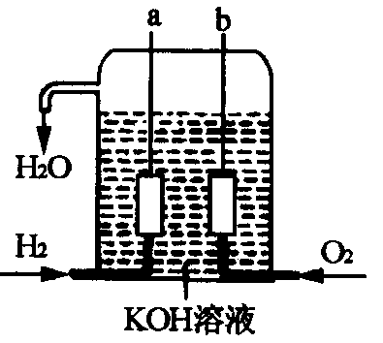
方案Ⅲ：结合你所学的知识，帮助他们再设计一个验证Fe、Cu活动性的简单实验方案（与方案Ⅰ、Ⅱ不能雷同）： ，
用离子方程式表示其反应原理：_____ _______ 。
（2）美国阿波罗宇宙飞船上使用的氢氧燃料电池
是一种新型的化学电池，其构造如图所示；两个电极
均由多孔性碳制成，通入的气体由孔隙中逸出，并在
电极表面放电。
a极是 极，电极反应式为
29．在一个小烧杯里，加入20gBa(OH)₂·8H₂O粉末，将小烧杯放在事先已滴有3滴～4滴水的玻璃片上。然后加入10gNH₄Cl晶体，并用玻璃棒迅速搅拌。（8分）
(1)写出有关反应的方程式： ___ ______，该反应属 （填“放热”或“吸热”反应）
(2)实验中观察到的现象有 ______________、有刺激性气体产生和反应混合物成糊状。
(3)这是由于反应物的总能量 生成物的总能量。
永顺一中高一年级三月份月考试题（化学）
答卷
题号 | 1 | 2 | 3 | 4 | 5 | 6 | 7 | 8 | 9 | 10 | 11 | 12 | 13
选项
题号 | 14 | 15 | 16 | 17 | 18 | 19 | 20 | 21 | 22 | 23 | 24 | 25
选项
选择题（每空2分，共50分）
非选择题 （每空2分 共50分）
26. (1) （2）
（3） （4）
（5） （共16分）
27. (1) （2）
（3） （4） （共10分）
28.（1）方案Ⅰ
方案Ⅱ：

正极反应式：____________
负极反应式：____________

方案Ⅲ

（2） （共16分）
29. (1)
（2） （3） （共8分）

